휴먼 ICT 소프트웨어공학

“윷놀이 게임 개발”

Team Project 회의록

- 일 시 : 2019년 5월 4일(토), 14시 ~ 16시

- 장 소 : 310관 929호 팀플룸

- 팀 원 : 유인근, 김병창, 김진관, 염승윤

① Model Design

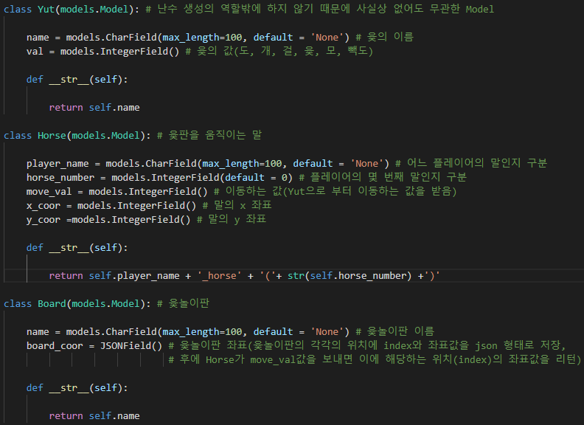 대략적인 Model을 python django로 설계 진행(Model에 대한 설명은 주석 참고)

기타 논의) Player Class가 필요한지 논의한 결과, Player Class가 있으면 Player 객체가 Horse 객체를 갖고 있는 상속 구조로 진행 예상

그러면 구현이 다소 어려워질 수 있기 때문에 Player Class를 따로 설계하지 않고 Horse가 Player_name 값을 갖고 있는 구조로 진행

추후 구현을 진행하면서, Player Class가 필요한지 여부 확인 필요

② Use Case Design

1. 플레이어 수와 말의 개수를 정한다.

2. 플레이어 수와 말의 개수만큼 판을 생성한다.

3. 선플레이어가 윷을 던진다.

3-1. 윷, 모가 나왔으면 다시 윷을 던진다. (2로 돌아간다.)

3-2. 도, 개, 걸, 빽도가 나오고 상대방의 말을 잡을 수 있으면 윷을 다시 던진다. (3으로 돌아간다.)

3-3. 도, 개, 걸, 빽도가 나오고 상대방의 말을 잡을 수 없으면 4번으로 넘어간다.

4. 말을 움직여준다.

4-1. 보드판 위에 자기 말이 없는데 빽도가 나왔을 경우 아무 일도 일어나지 않는다.

4-2. 움직인 위치에 자신의 말이 있다면 말을 업어준다.

4-3. 말이 결승점을 지나가면 해당 말을 완료처리를 해준다.

5. 자신이 가진 모든 말이 결승점을 지났다면 해당 플레이어의 승리

5-1. 게임을 종료한다. (프로그램 종료)

5-2. 게임을 다시 시작한다. (1로 돌아간다.)

5-3. 해당 플레이어가 승리조건을 만족하지 못했다면 플레이어 턴을 넘기고 3번으로 되돌아 간다.

Specific Rule) 나온 윷의 적용 순서는 플레이어가 정할 수 있다.

첫번째와 두번째 꼭지점 부분에서는 반드시 안쪽으로 들어가야 한다.

도 자리에서 빽도가 나왔을 경우는 결승점으로 간 것으로 간주한다.

③ To do & Plan

1. 각자 원하는 언어로 프로토타입을 만들어보며, 전체적인 구현 방법 공부

2. 5월 8일 14시 팀플 진행 예정, 프로토타입 피드백 후 언어 결정